FSAC | Faculté des Sciences Aïn Chock
Master : Big Data et Cloud Computing (BD2C)
Module : Virtualisation et Cloud Computing
Année universitaire : 2026/2027
Compte rendu
TP n° 1 : Virtualisation avec KVM/QEMU et libvirt
VM · Clones · Images d’OS · Templates
Étudiante : TAIR Zahra
Environnement : Ubuntu 24.04 LTS · architecture x86_64

Sommaire
1. Poste hôte et parcours choisi 3
2. Diagnostic KVM / libvirt (Exercices 1 et 2) 3
3. Création et configuration de la VM (Exercices 3 et 4) 3
4. Preuves d’administration (Exercice 5) 4
5. Clone complet et analyse des identités (Exercice 6) 7
6. Image d’OS et réimportation (Exercices 7 et 8) 11
7. Template généralisé (Exercice 9) 16
8. Déploiement de app01 et app02 (Exercice 10) 21
9. Formats d’images RAW et QCOW2 (Exercice 11) 32
10. Études de cas : choisir la bonne méthode (Exercice 12) 34
11. Difficultés rencontrées 36
12. Conclusion personnelle 36

1. Poste hôte et parcours choisi
Parcours choisi : Ubuntu 24.04 LTS, architecture x86_64 (hyperviseur KVM/QEMU géré par libvirt).
[À compléter : description du poste hôte (processeur, mémoire, espace disque, système) avec les captures de lscpu, free -h et /etc/os-release.]

2. Diagnostic KVM / libvirt (Exercices 1 et 2)
[À compléter : captures du diagnostic KVM/libvirt (extensions vmx/svm, modules kvm, /dev/kvm, état de libvirt, outils installés, espace disque) et conclusion de la validation A.]

3. Création et configuration de la VM (Exercices 3 et 4)
La VM source ubuntu-vm01 est configurée avec 2 vCPU, 2 Gio de mémoire, un disque de 15 Gio, des pilotes VirtIO et le réseau NAT « default » de libvirt.

3.1 Réseau et commande de création
[À compléter : captures du réseau default et de la commande virt-install / installation de la VM (Exercices 3 et 4).]

3.2 Question de l’exercice 3 : le NAT
Question 1 : Pourquoi une VM derrière le NAT peut-elle accéder à Internet sans être accessible depuis tous les postes du réseau physique ?
La VM a une adresse privée (par exemple 192.168.122.x) qui n’est pas routable sur le réseau physique. Quand elle sort, l’hôte remplace son adresse par la sienne (masquerade) et mémorise la connexion, donc les réponses reviennent à la VM. Une connexion entrante non sollicitée n’a aucune règle de traduction : les autres postes ne peuvent pas atteindre la VM, sauf redirection de port explicite.

4. Preuves d’administration (Exercice 5)

4.1 Preuves relevées dans la VM (srv-source)
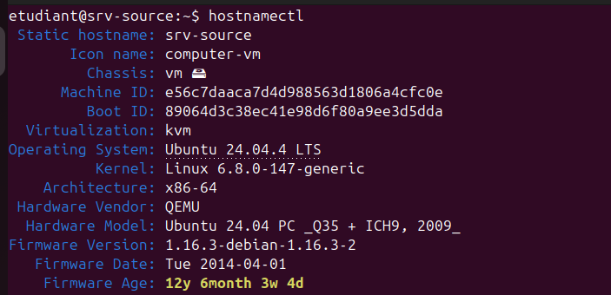
Figure 1 : hostnamectl dans la VM : nom d’hôte, machine-id, virtualisation KVM, Ubuntu 24.04.4 LTS
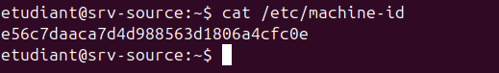
Figure 2 : Contenu de /etc/machine-id
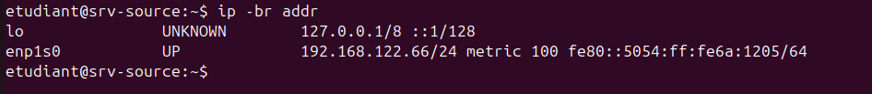
Figure 3 : ip -br addr : interface enp1s0 en 192.168.122.66/24
Figure 4 : Empreinte de la clé SSH hôte (ED25519)
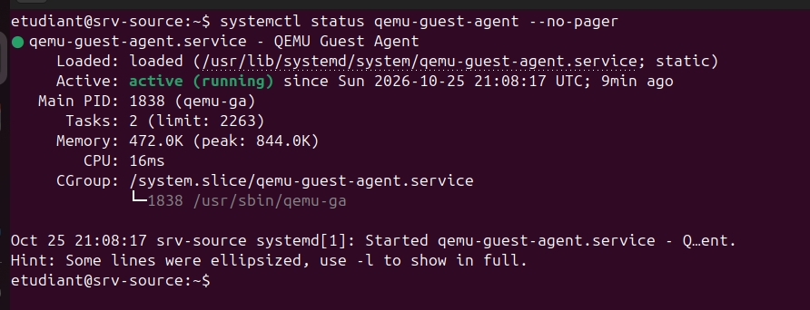
Figure 5 : État du service qemu-guest-agent (actif)

4.2 Preuves relevées sur l’hôte
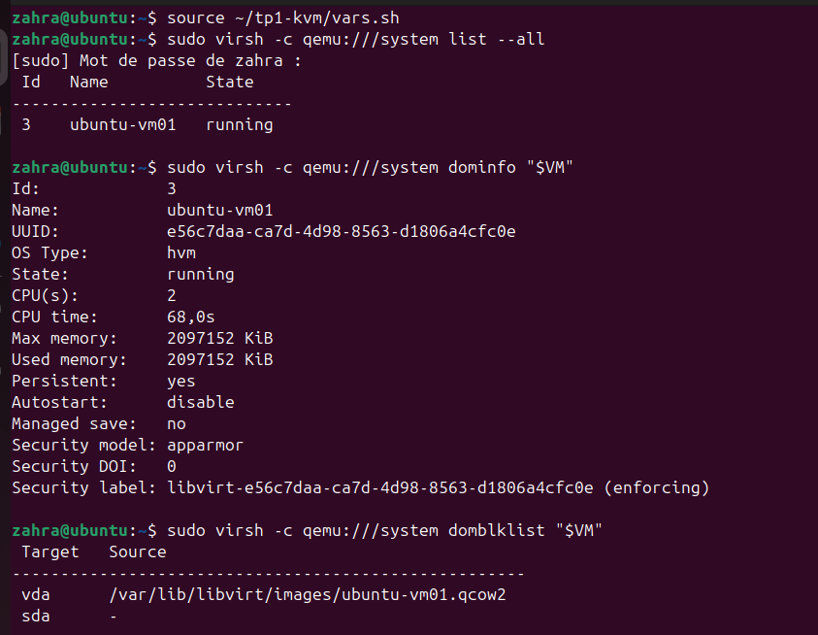
Figure 6 : Sur l’hôte : virsh list, dominfo et domblklist de ubuntu-vm01
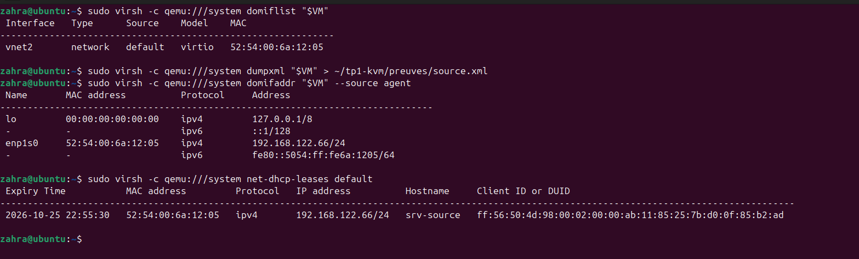
Figure 7 : Sur l’hôte : domiflist, dumpxml, domifaddr (agent) et net-dhcp-leases

4.3 Questions de l’exercice 5
Question 1 : Quelle différence entre shutdown et destroy ?
shutdown demande un arrêt propre à l’invité (ACPI ou guest agent) : les services s’arrêtent et les disques sont synchronisés. destroy coupe brutalement l’exécution, comme débrancher la machine, avec un risque de corruption.
Question 2 : Pourquoi destroy ne signifie-t-il pas « supprimer le disque » ?
Il arrête seulement le domaine en cours d’exécution. La définition de la VM et ses fichiers disque restent intacts : on peut la redémarrer avec start.
Question 3 : Que supprime undefine et que conserve-t-il ?
Il supprime la définition de la VM dans libvirt (son XML). Il conserve normalement les fichiers disque, sauf avec une option comme --remove-all-storage.
Question 4 : À quoi servent les pilotes VirtIO ?
Ce sont des pilotes paravirtualisés pour le disque, le réseau, etc. L’invité sait qu’il est virtualisé et dialogue directement avec l’hyperviseur, au lieu de faire émuler un matériel réel. Résultat : de meilleures performances et moins de charge CPU.
Question 5 : Pourquoi le XML seul ne suffit-il pas à reconstituer la VM ?
Il décrit seulement la configuration (CPU, RAM, chemins des disques, réseau). Il ne contient ni les données des disques, ni la NVRAM/le firmware, ni les réseaux et stockages qu’il référence. Sans les fichiers disque aux bons chemins, la VM ne peut pas redémarrer.

5. Clone complet et analyse des identités (Exercice 6)

5.1 Clone arrêté : UUID, adresse MAC et disque
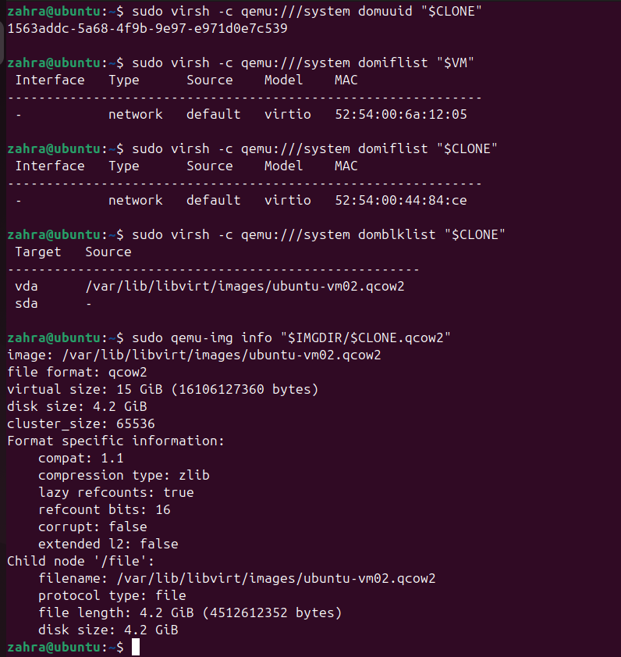
Figure 8 : Clone arrêté : domuuid, domiflist, domblklist et qemu-img info du disque du clone

5.2 Démarrage de la source et du clone
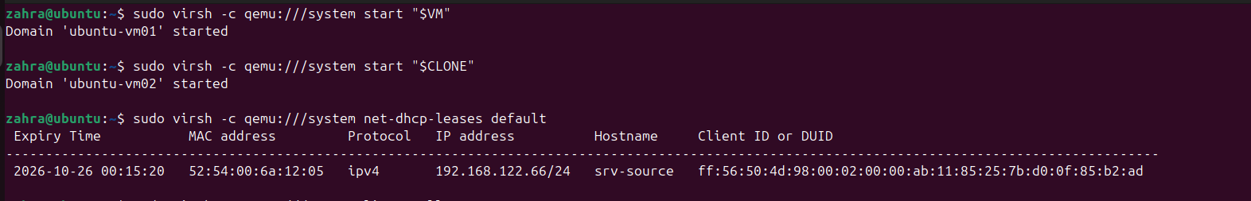
Figure 9 : Démarrage de la source et du clone, puis baux DHCP
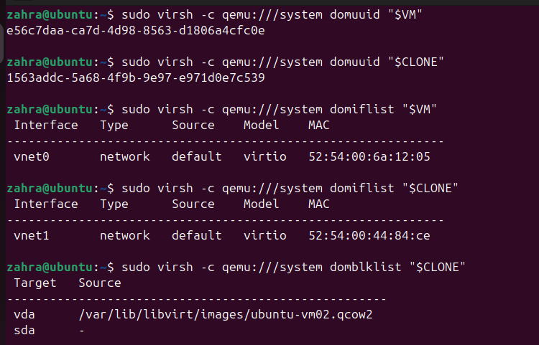
Figure 10 : UUID et interfaces des deux VM, disque du clone
Figure 11 : Bail DHCP du clone (MAC 52:54:00:44:84:ce)
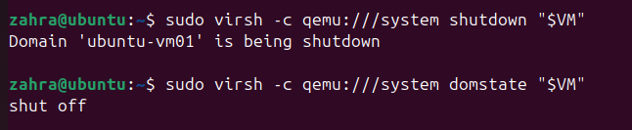
Figure 12 : Arrêt de la source : shutdown puis domstate

5.3 Tableau source / clone et interprétation
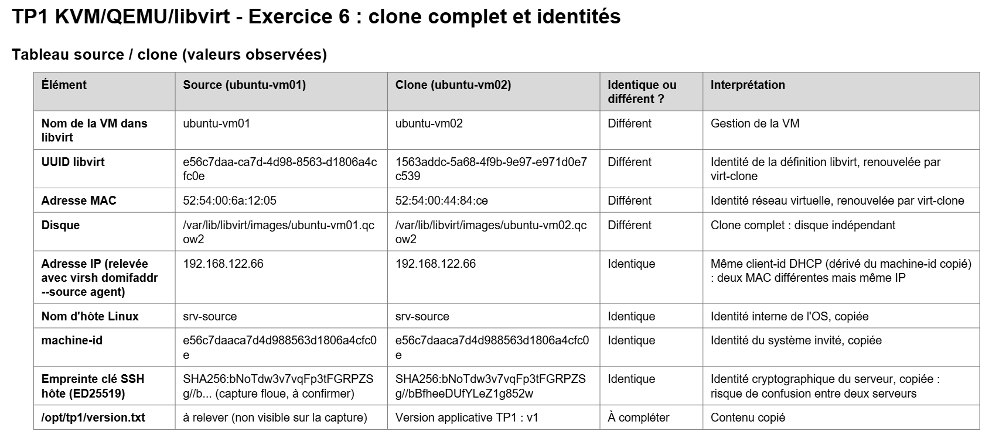
Tableau 1 : Comparaison source / clone (valeurs observées)
Interprétation : le clone a de nouveaux identifiants matériels virtuels (UUID, MAC), mais l’OS a gardé ses identités internes (hostname, machine-id, clé SSH hôte). L’IP identique vient du client-id DHCP copié avec le machine-id.

5.4 Test d’indépendance des disques
Un fichier clone.txt est créé dans le clone uniquement, puis on vérifie son absence dans la source.
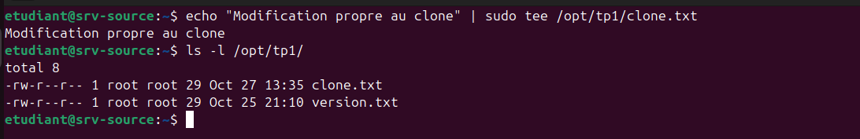
Figure 13 : Dans le clone : création du fichier /opt/tp1/clone.txt
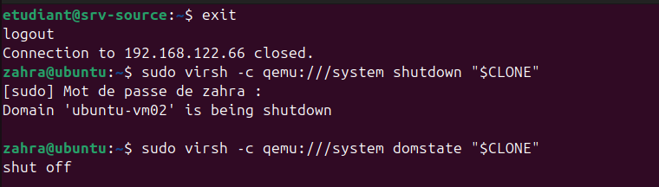
Figure 14 : Sortie de la session SSH, arrêt du clone (shutdown, domstate)
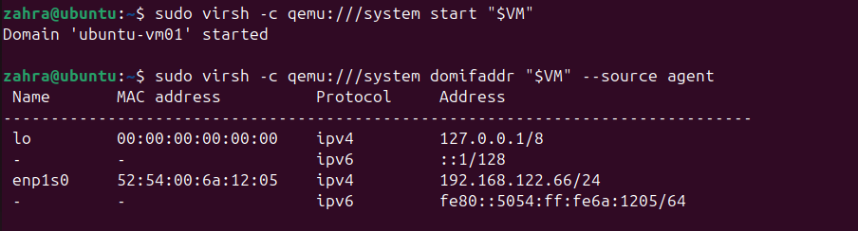
Figure 15 : Redémarrage de la source et adresse IP relevée par l’agent
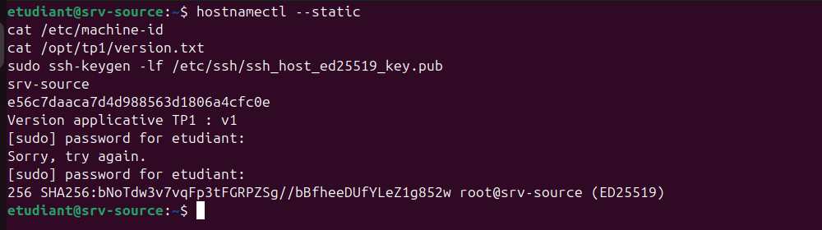
Figure 16 : Dans la source : nom d’hôte, machine-id, version.txt et empreinte SSH hôte
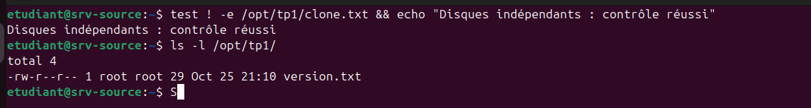
Figure 17 : Dans la source : clone.txt absent (« Disques indépendants : contrôle réussi »)
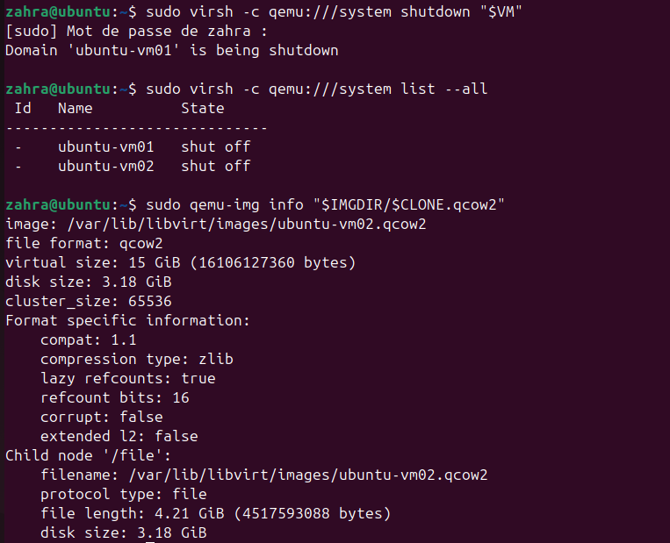
Figure 18 : Arrêt de la source, état des VM et qemu-img info du disque du clone

5.5 Questions de l’exercice 6
Question 1 : Nouvelle MAC mais même machine-id ?
virt-clone change seulement ce que libvirt gère (UUID, MAC). Le machine-id est un fichier dans le disque de l’OS, donc il est copié tel quel.
Question 2 : Risques des clés SSH hôte dupliquées ?
Deux serveurs ont la même identité : on ne peut plus les distinguer, et celui qui vole la clé privée d’un serveur peut se faire passer pour l’autre (attaque de l’homme du milieu).
Question 3 : Pourquoi isoler un clone de production avant de le démarrer ?
Il garde la même IP, le même hostname et les mêmes identités, donc il peut créer des conflits réseau, ou envoyer des données ou des tâches planifiées à la place du vrai serveur.
Question 4 : Pourquoi un clone complet n’est-il pas un template ?
Il contient encore ses identités, ses comptes et ses données propres. Un template doit être généralisé (identités supprimées, régénérées au déploiement).

6. Image d’OS et réimportation (Exercices 7 et 8)

6.1 Capture de l’image d’OS (Exercice 7)
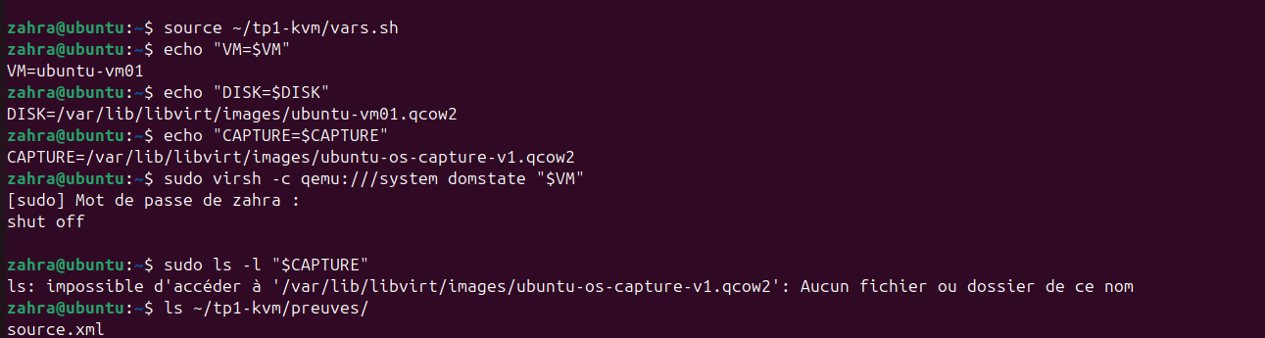
Figure 19 : Variables, état de la VM source (shut off) et dossier des preuves
Figure 20 : Capture : qemu-img convert du disque de la source
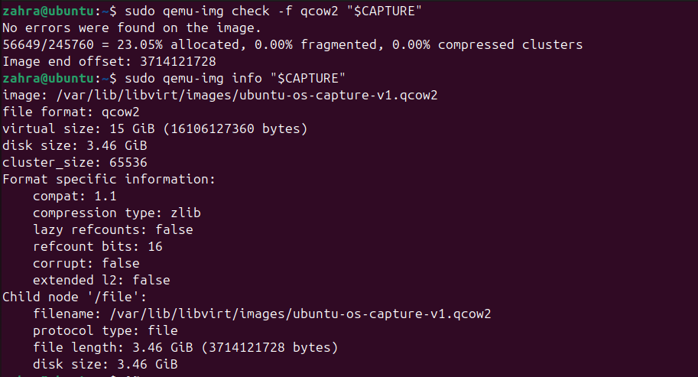
Figure 21 : Contrôle de l’image de capture : qemu-img check et qemu-img info
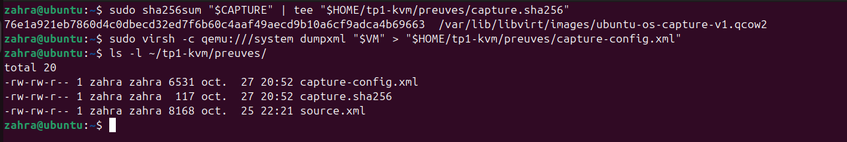
Figure 22 : Somme de contrôle SHA-256 et sauvegarde de la configuration XML

6.2 Fiche de l’image d’OS
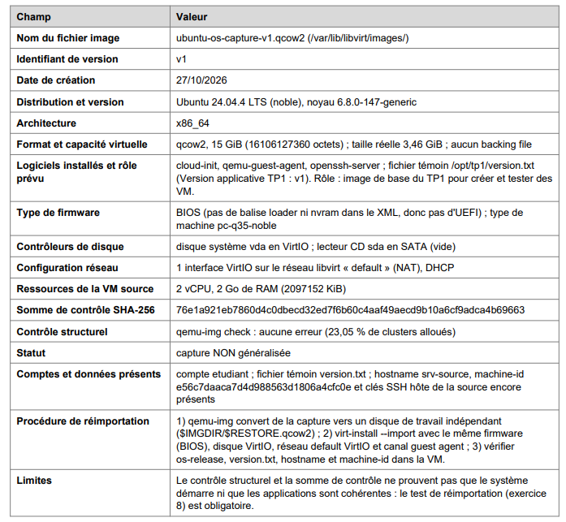
Tableau 2 : Fiche de l’image d’OS

6.3 Réimportation et test de l’image (Exercice 8)
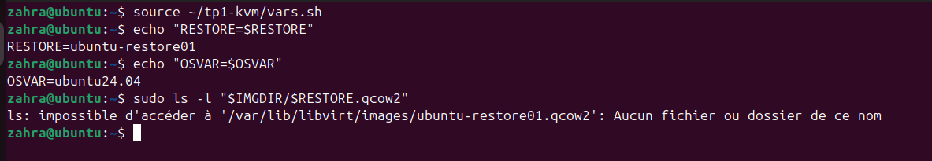
Figure 23 : Préparation de la réimportation : variables RESTORE et OSVAR
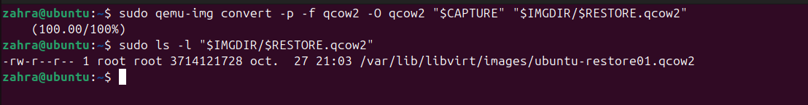
Figure 24 : Copie de travail : qemu-img convert de la capture vers ubuntu-restore01.qcow2
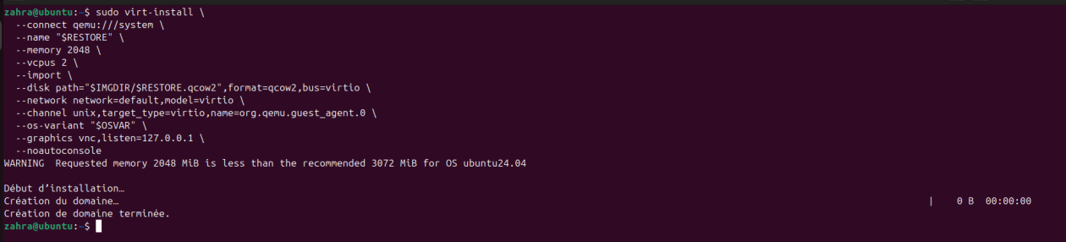
Figure 25 : Création de la VM ubuntu-restore01 avec virt-install --import
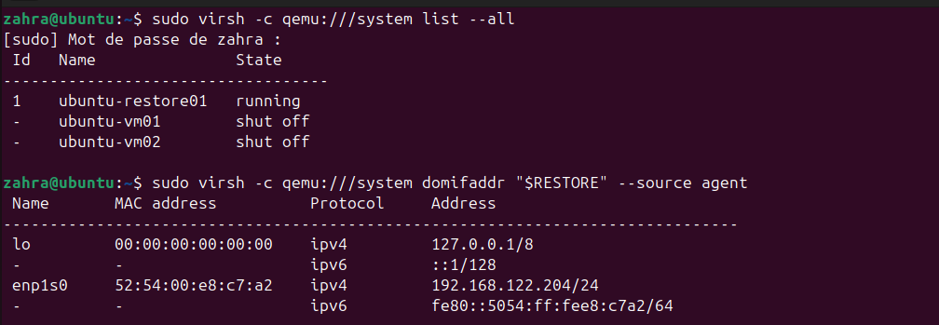
Figure 26 : VM réimportée : virsh list --all et domifaddr
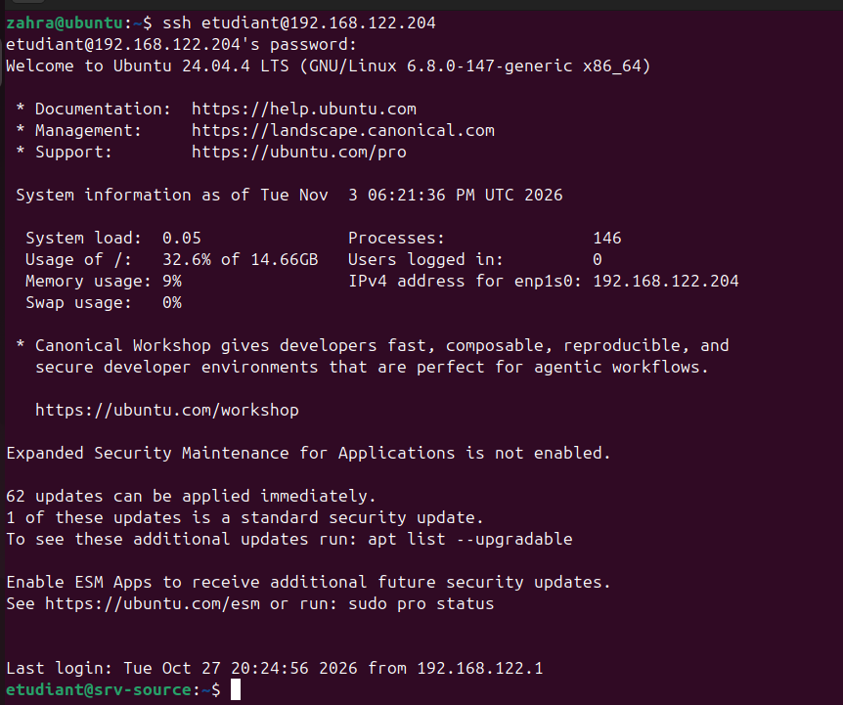
Figure 27 : Connexion SSH à la VM réimportée
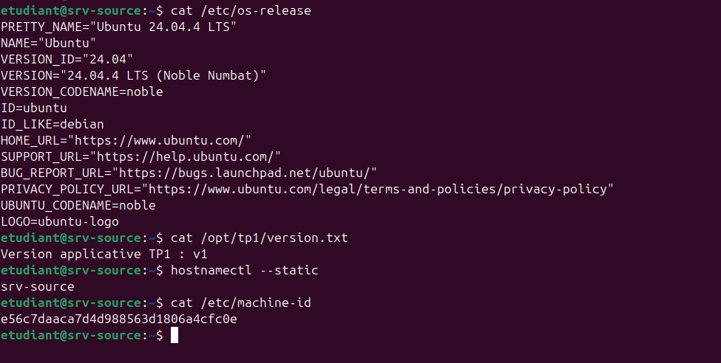
Figure 28 : Dans la VM réimportée : os-release, version.txt, nom d’hôte et machine-id
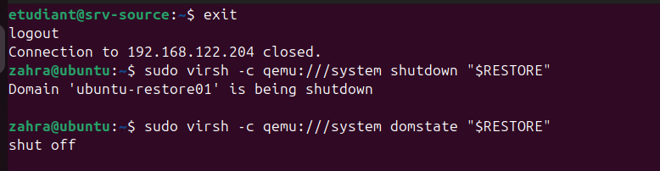
Figure 29 : Sortie de la VM réimportée et arrêt de ubuntu-restore01
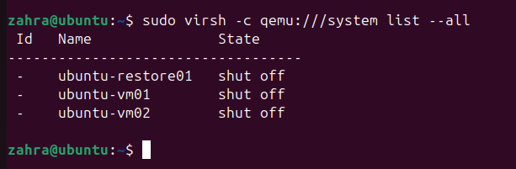
Figure 30 : État des VM après le test de réimportation

6.4 Questions des exercices 7 et 8
Question 1 : Pourquoi --import remplace-t-il une installation depuis ISO ?
Le disque contient déjà un système installé et bootable. --import crée juste une VM autour de ce disque, sans lancer d’installeur.
Question 2 : Pourquoi cette capture est-elle une image d’OS et pas un QCOW2 vide ?
Elle contient le système installé, la configuration, les logiciels et le fichier témoin. Un QCOW2 vide n’a que de l’espace.
Question 3 : Quels éléments sont nécessaires avec plusieurs disques, une NVRAM UEFI ou un TPM ?
Tous les fichiers disque, le fichier NVRAM (variables UEFI, ordre de boot), l’état du TPM, et le XML de définition pour retrouver chemins et périphériques.
Question 4 : Pourquoi ne pas utiliser plusieurs copies non généralisées en production ?
Elles auraient les mêmes machine-id, clés SSH hôte et hostname : conflits (DHCP, IP), impossibilité de distinguer les serveurs, et une clé volée compromet toutes les copies.

7. Template généralisé (Exercice 9)

7.1 Démarrage de la source et connexion
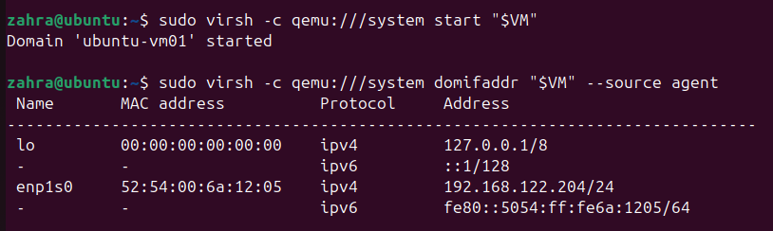
Figure 31 : Redémarrage de la source et adresse IP
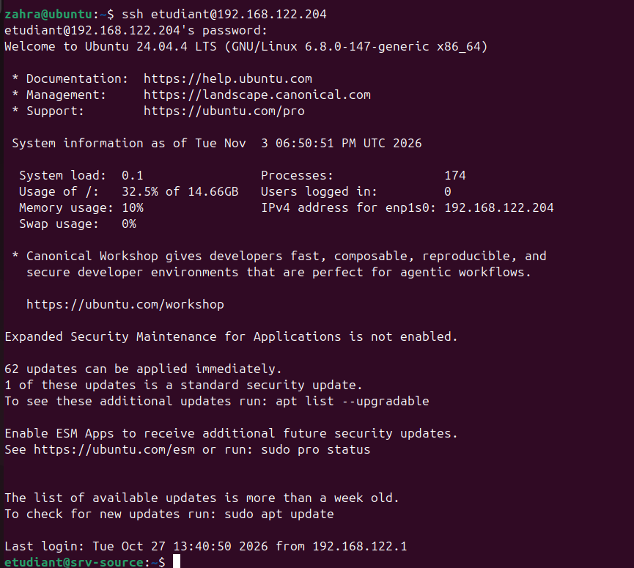
Figure 32 : Connexion SSH à la source

7.2 Inventaire de la source : logiciels, réseau et comptes
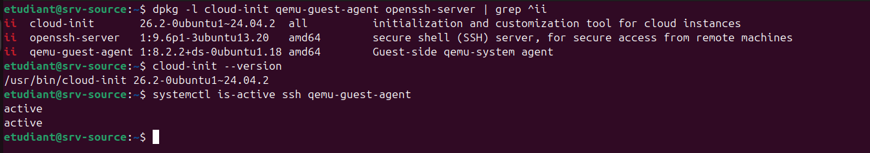
Figure 33 : Paquets cloud-init, qemu-guest-agent et openssh-server, version de cloud-init, services actifs
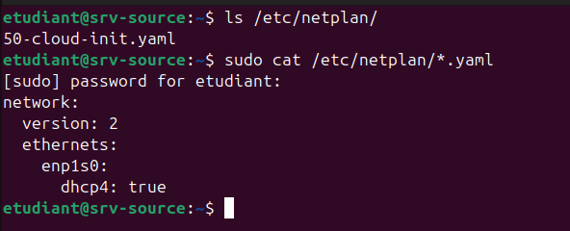
Figure 34 : Configuration réseau (Netplan) de la source
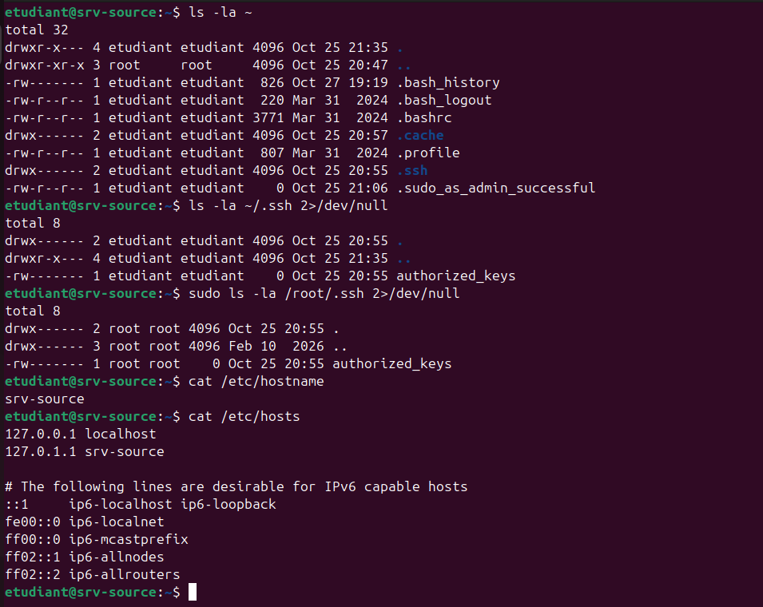
Figure 35 : Comptes, clés autorisées, nom d’hôte et fichier /etc/hosts

7.3 Configuration cloud-init et suppression des fichiers de l’installateur
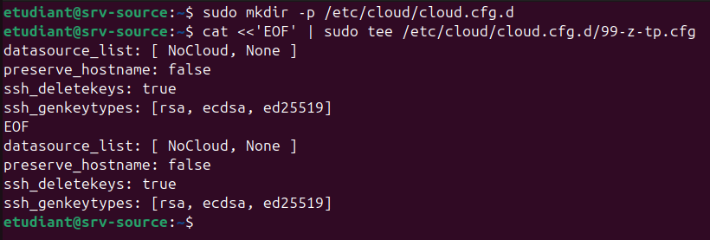
Figure 36 : Création de /etc/cloud/cloud.cfg.d/99-z-tp.cfg
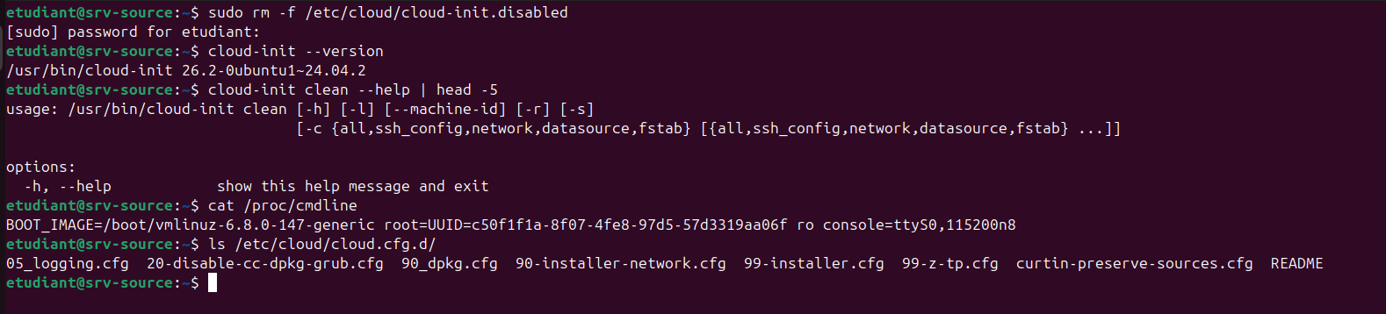
Figure 37 : Contrôle de l’activation de cloud-init (cloud-init.disabled, /proc/cmdline, cloud.cfg.d)
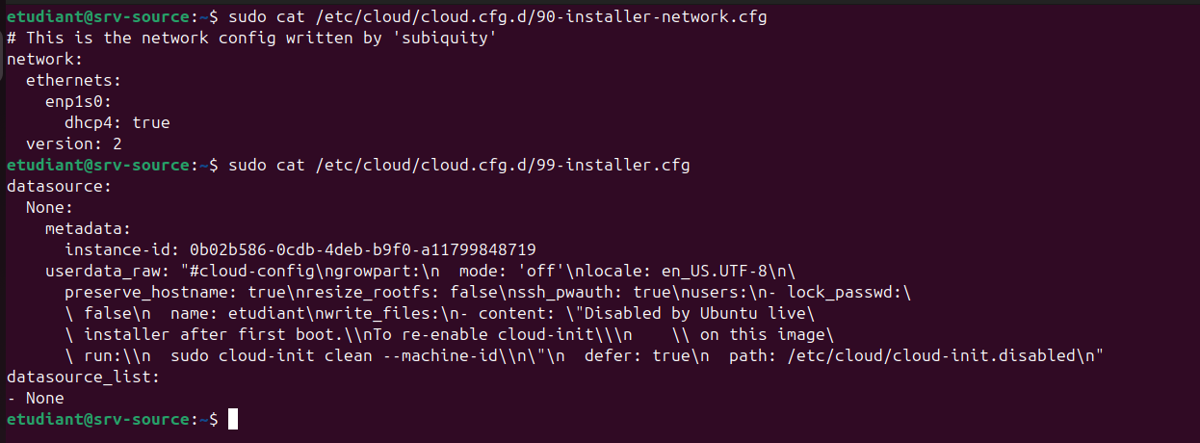
Figure 38 : Fichiers de l’installateur : 90-installer-network.cfg et 99-installer.cfg
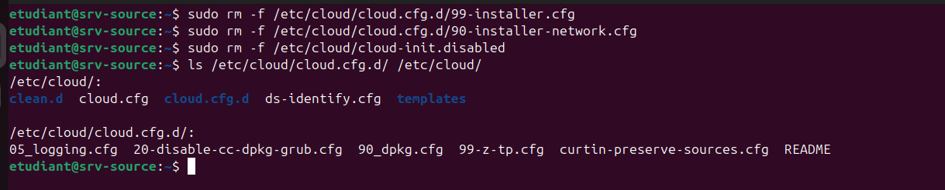
Figure 39 : Suppression des fichiers de l’installateur
Observation : cloud-init 26.2 est installé et actif. Il n’est désactivé ni par la ligne de commande du noyau (/proc/cmdline), ni par cloud-init.disabled, ni par ds-identify.cfg (policy: enabled). Les fichiers de l’installateur ont été supprimés.
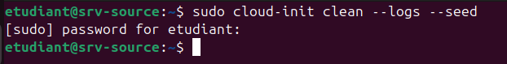
Figure 40 : Nettoyage cloud-init : cloud-init clean --logs --seed

7.4 Création du template et généralisation avec virt-sysprep
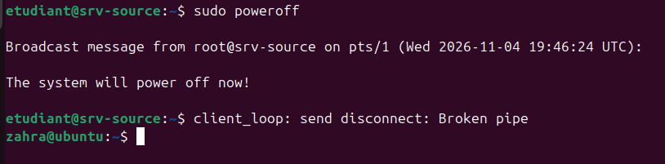
Figure 41 : Arrêt de la source (poweroff)
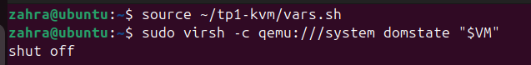
Figure 42 : Contrôle de l’état de la source (shut off)
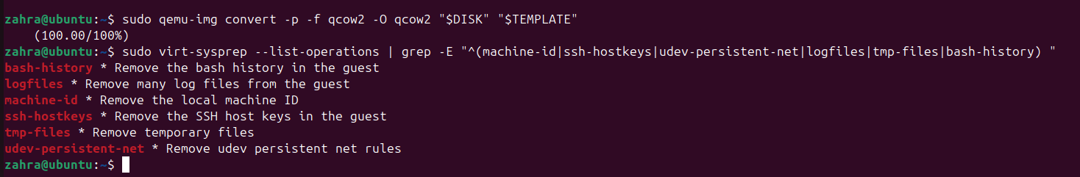
Figure 43 : Copie du disque vers le template et liste des opérations virt-sysprep
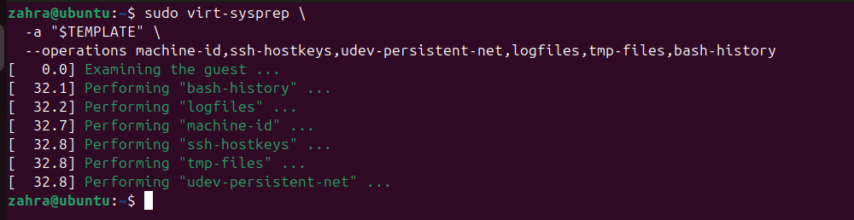
Figure 44 : Généralisation du template avec virt-sysprep

7.5 Contrôles du template et fiche template-v1
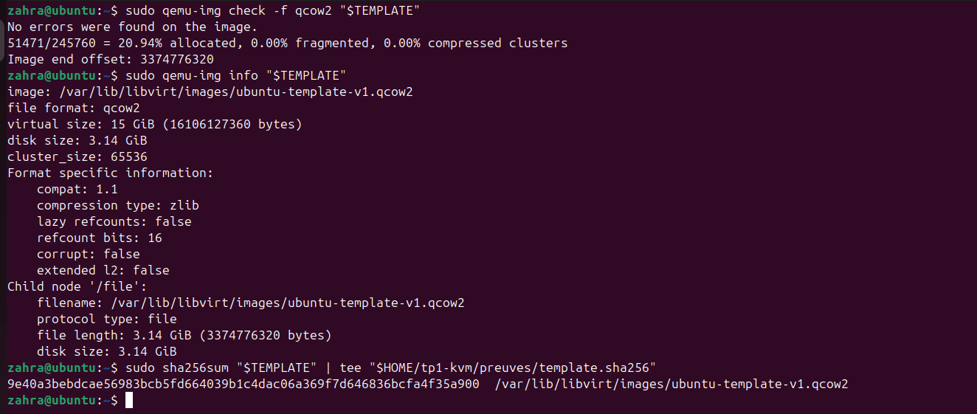
Figure 45 : Contrôles du template : qemu-img check, qemu-img info et SHA-256
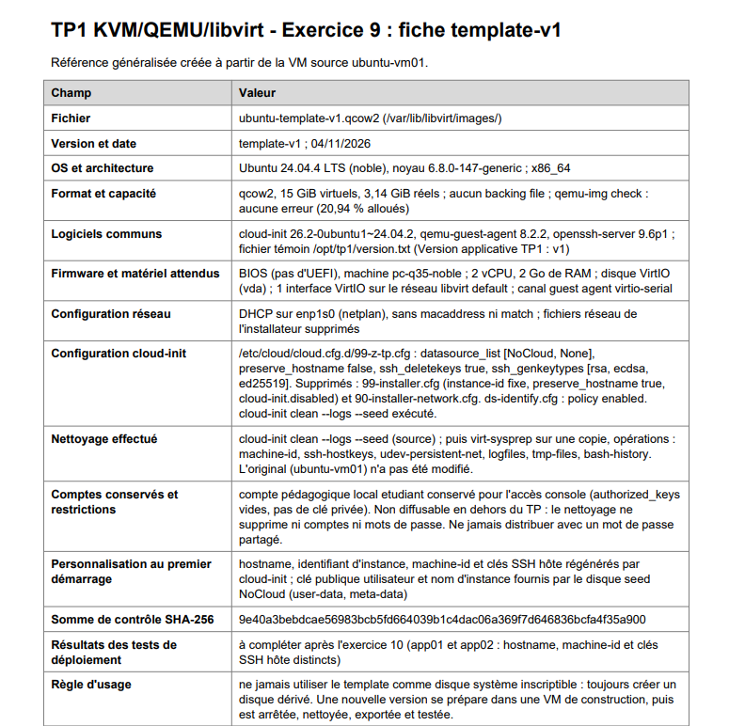
Tableau 3 : Fiche template-v1

8. Déploiement de app01 et app02 (Exercice 10)

8.1 Préparation : clé SSH et variables
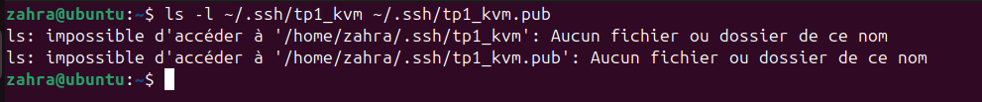
Figure 46 : Recherche d’une clé SSH existante (absente)
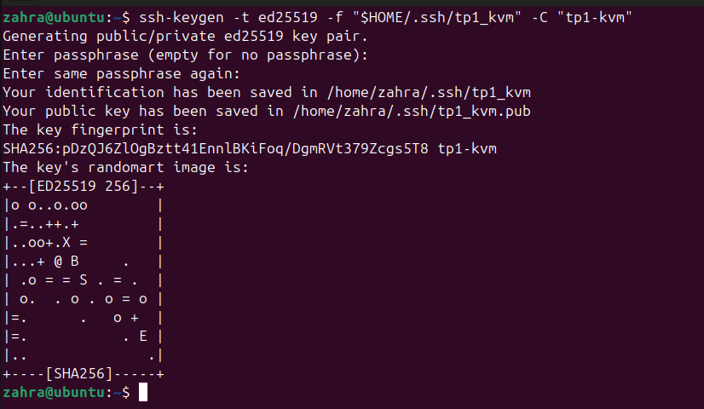
Figure 47 : Génération de la clé SSH tp1_kvm (Ed25519)
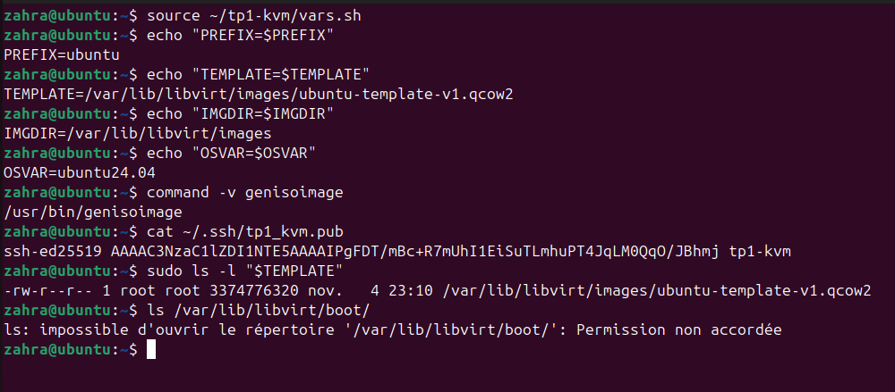
Figure 48 : Variables du TP, clé publique et template

8.2 Déploiement de app01
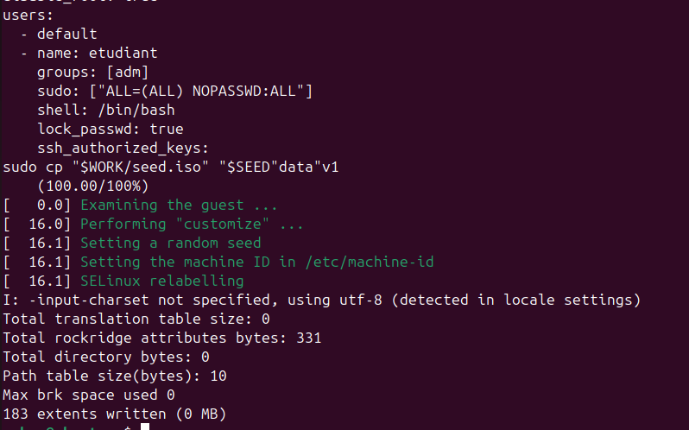
Figure 49 : Préparation du disque d’app01 et de l’ISO seed
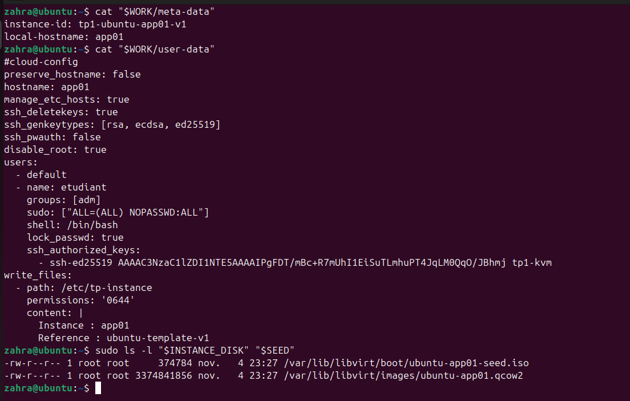
Figure 50 : meta-data et user-data d’app01, fichiers créés (disque et seed)
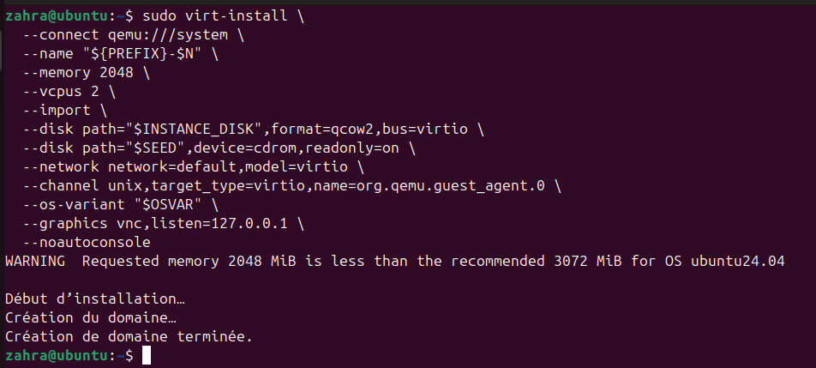
Figure 51 : Création de la VM app01 avec virt-install
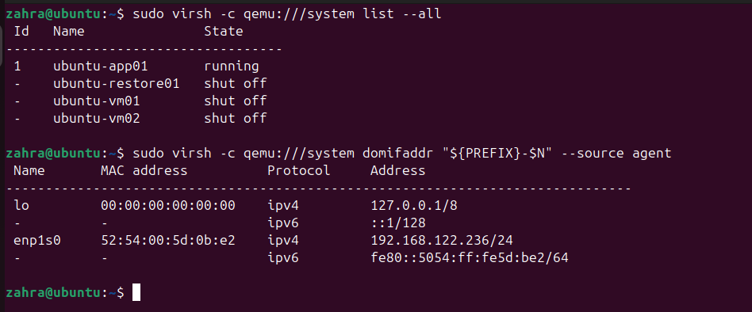
Figure 52 : État des VM et adresse IP d’app01

8.3 Vérification de app01
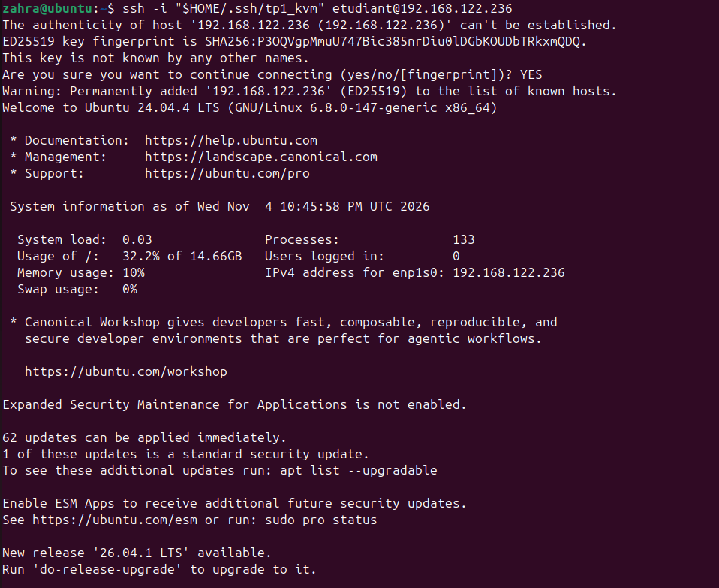
Figure 53 : Connexion SSH à app01
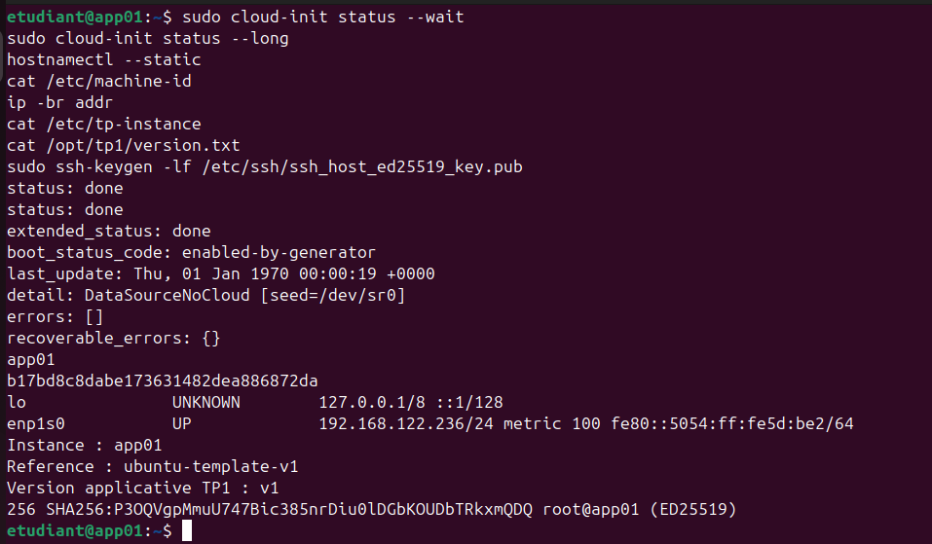
Figure 54 : Dans app01 : cloud-init, nom d’hôte, machine-id, /etc/tp-instance, version.txt, empreinte SSH hôte

8.4 Déploiement de app02
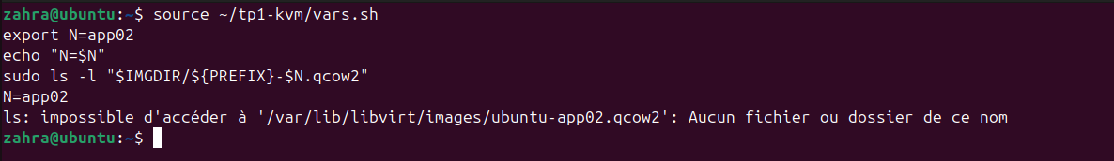
Figure 55 : Variables pour app02 (N=app02)
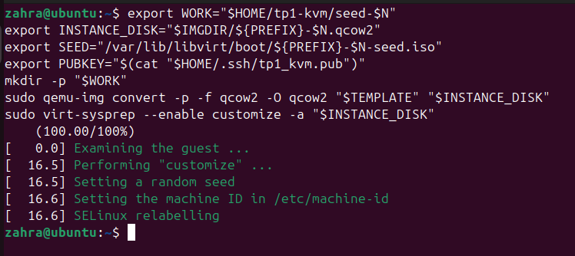
Figure 56 : Préparation du disque d’app02 : conversion du template et virt-sysprep (customize)
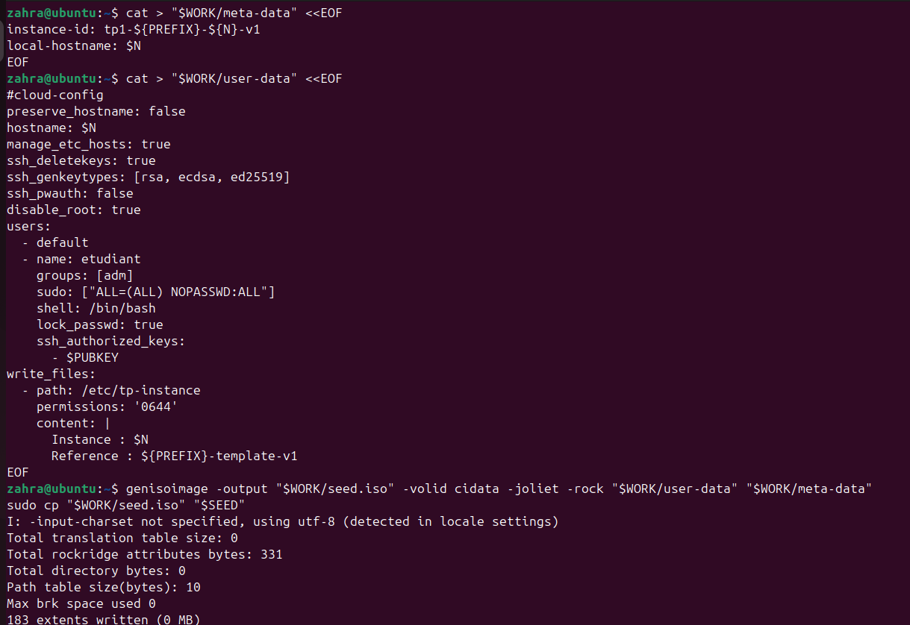
Figure 57 : meta-data, user-data et ISO seed d’app02
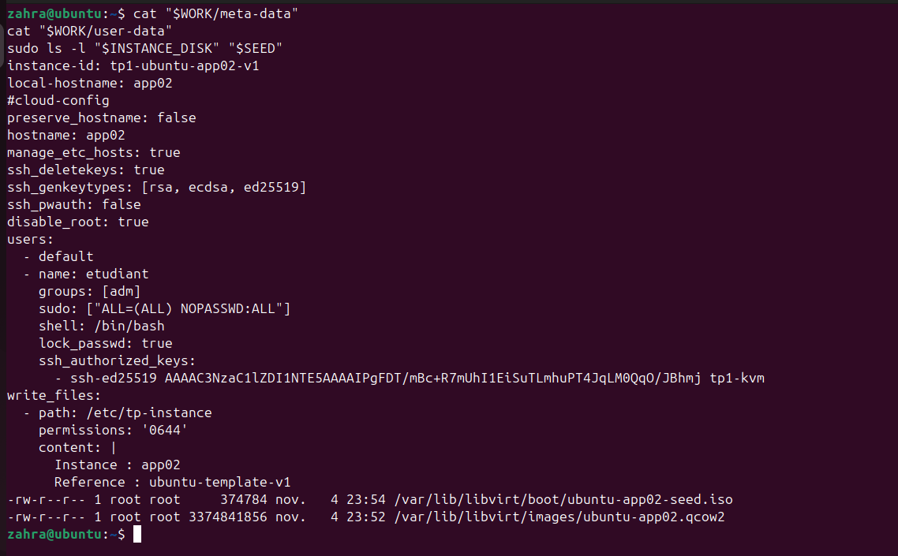
Figure 58 : Contrôle des fichiers meta-data, user-data, disque et seed d’app02
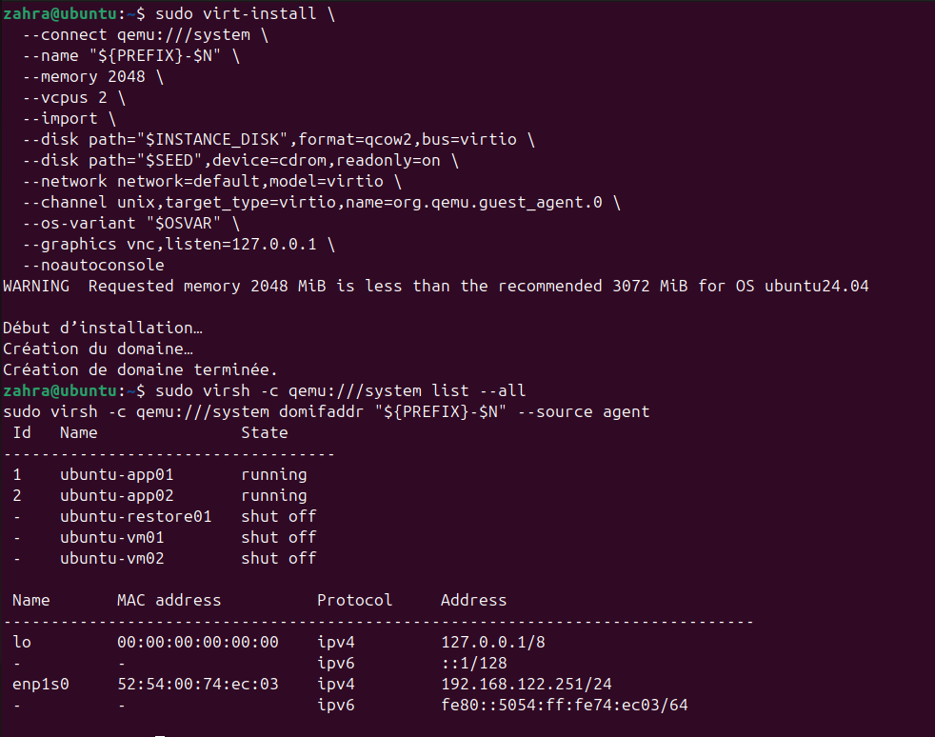
Figure 59 : Création de la VM app02, état des VM et adresse IP

8.5 Vérification de app02
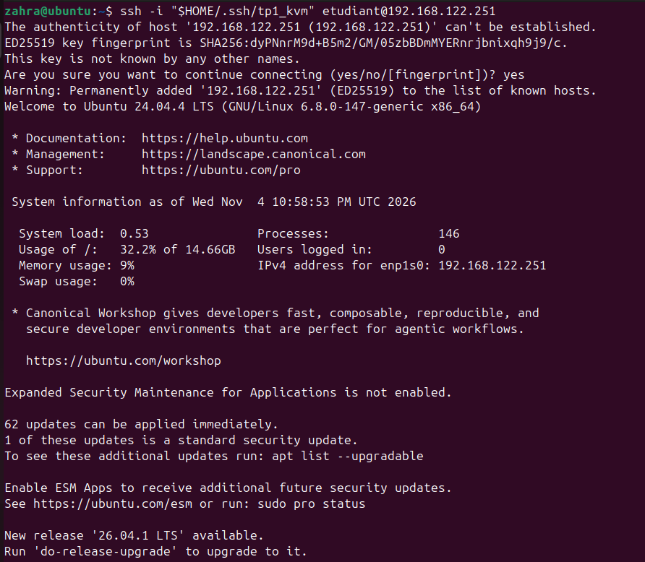
Figure 60 : Connexion SSH à app02
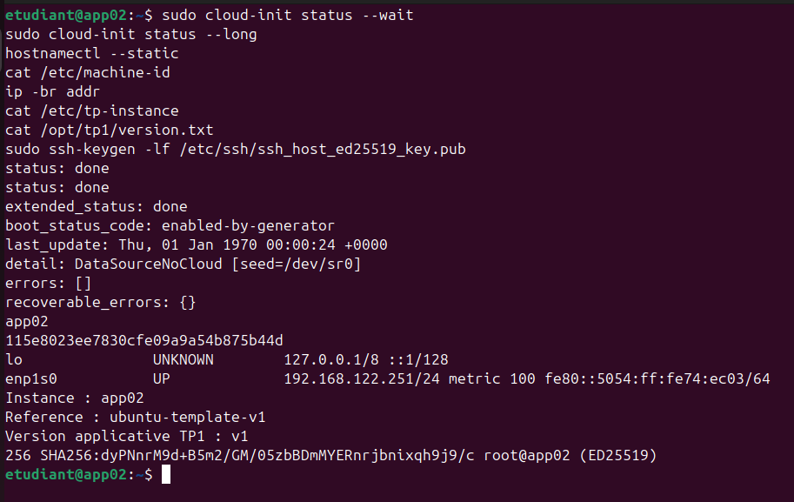
Figure 61 : Dans app02 : cloud-init, nom d’hôte, machine-id, /etc/tp-instance, version.txt, empreinte SSH hôte

8.6 Preuves de la généralisation : app01 / app02
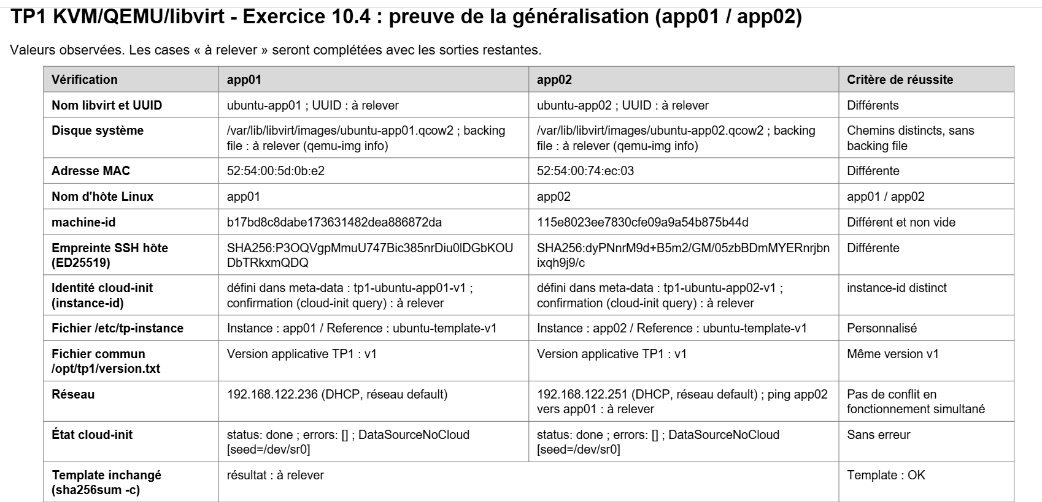
Tableau 4 : Preuves de la généralisation : app01 / app02 (valeurs observées)
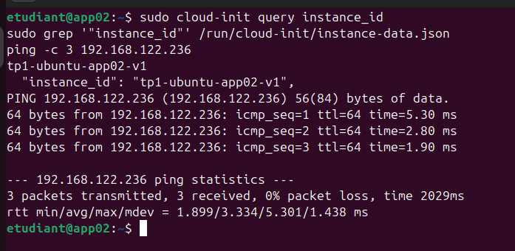
Figure 62 : Dans app02 : instance_id cloud-init et ping vers app01
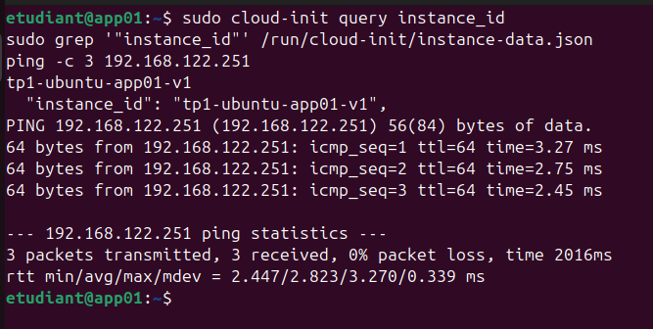
Figure 63 : Dans app01 : instance_id cloud-init et ping vers app02
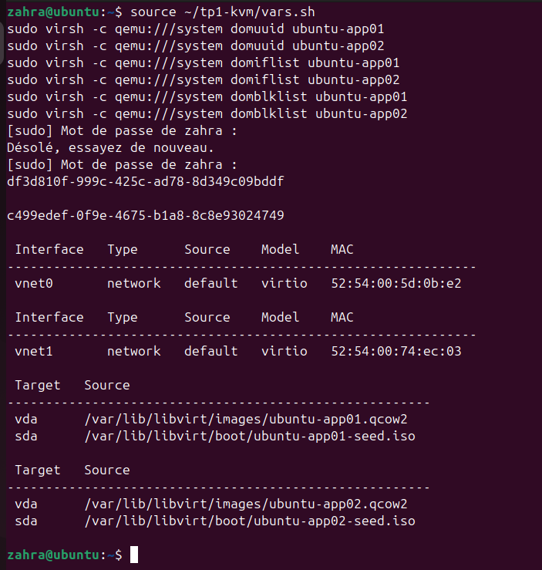
Figure 64 : UUID, interfaces et disques d’app01 et app02
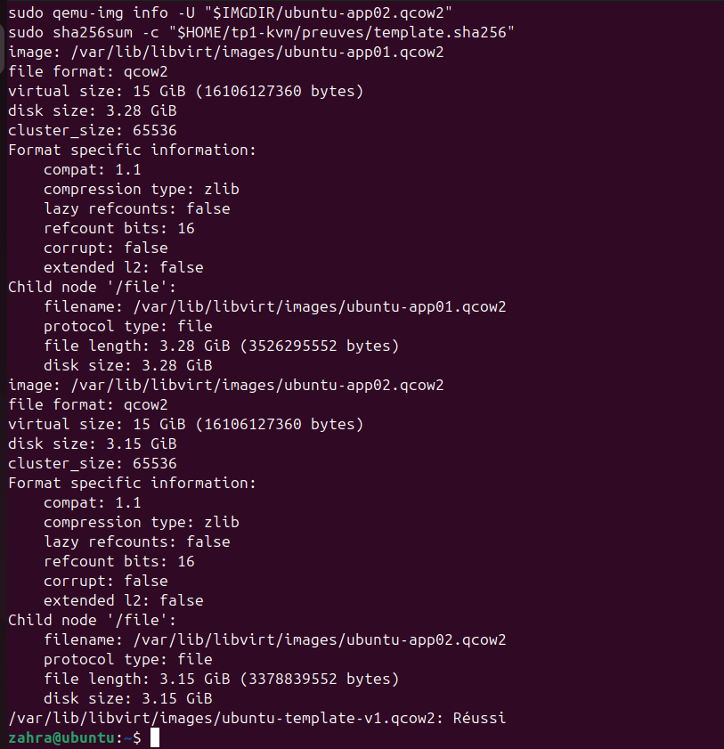
Figure 65 : qemu-img info des deux disques (sans backing file) et vérification du SHA-256 du template

8.7 Questions de l’exercice 10
[À compléter : réponses aux 5 questions de l’exercice 10 (éléments communs et uniques, clé publique utilisateur vs clés SSH hôte, nom de VM vs hostname, instance-id réutilisé, avantage par rapport au clonage non généralisé).]

9. Formats d’images RAW et QCOW2 (Exercice 11)

9.1 Création des disques RAW et QCOW2
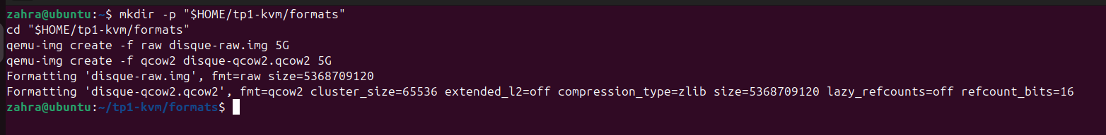
Figure 66 : Création des disques disque-raw.img et disque-qcow2.qcow2

9.2 Inspection : taille virtuelle, taille apparente et occupation réelle
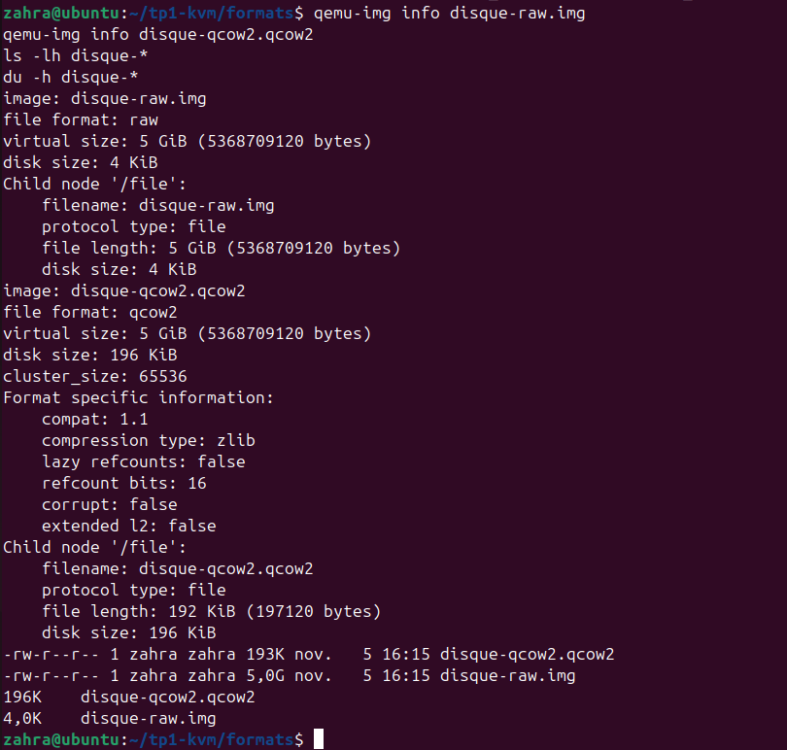
Figure 67 : qemu-img info, ls -lh et du -h des deux disques

9.3 Conversion et comparaison
Figure 68 : Conversion du RAW en QCOW2 : qemu-img convert
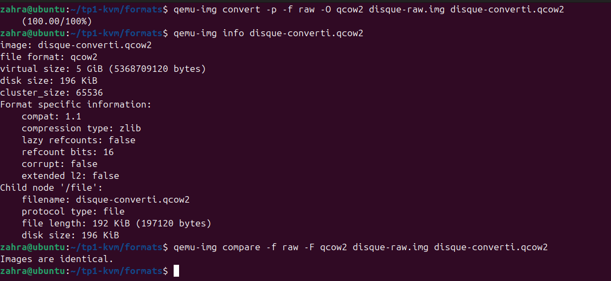
Figure 69 : qemu-img info du disque converti et qemu-img compare
Après conversion du RAW en QCOW2, qemu-img compare confirme que les deux images sont identiques. Les formats et les tailles de fichier diffèrent, mais le contenu logique est le même : la conversion change le format, pas le contenu.

9.4 Questions de l’exercice 11
Question 1 : Pourquoi un RAW de 5 Gio peut-il occuper bien moins de 5 Gio sur l’hôte ?
Parce qu’il est sparse : le système de fichiers n’alloue pas les blocs jamais écrits. Dans mon cas, ls affiche 5,0G mais du affiche seulement 4,0K.
Question 2 : Pourquoi « RAW occupe toujours toute sa capacité » est-il faux ?
Parce que cela dépend de la création du fichier et du système de fichiers. Mon RAW de 5 G n’occupe que 4 Kio. Seul un RAW préalloué occupe tout l’espace.
Question 3 : Pourquoi QCOW2 ne signifie-t-il pas qu’un OS est installé ?
QCOW2 est seulement un format de conteneur. Mon QCOW2 de 5 G est vide : il ne contient ni partition ni système, donc il n’est pas amorçable.
Question 4 : Convertir une image la généralise-t-il ?
Non. qemu-img convert change le format sans modifier le contenu : machine-id, clés SSH hôte et hostname restent les mêmes. La généralisation se fait avec virt-sysprep et cloud-init.
Question 5 : Un template peut-il être stocké en RAW ?
Oui, le format ne définit pas le rôle. Le RAW est simple et sans dépendance, mais il n’a pas de backing files ni de snapshots internes. Le QCOW2 convient mieux pour les clones liés et l’économie de stockage.
Question 6 : Pourquoi convertir un disque système hors ligne ?
Si la VM tourne, elle écrit sur le disque pendant la copie. L’image obtenue peut être incohérente ou corrompue.

10. Études de cas : choisir la bonne méthode (Exercice 12)

Cas 1 : tester une mise à jour risquée sur une copie d’un serveur existant
- Choix principal : clone complet, démarré dans un environnement isolé.
- Justification : le clone a son propre disque indépendant, donc si la mise à jour échoue, le serveur d’origine reste intact. Un snapshot peut aider pour un test local, mais il reste lié au même disque et n’offre pas la même indépendance.
- Risque : le clone garde les identités de la source (hostname, machine-id, clés SSH hôte, configuration réseau) et peut provoquer des conflits ou contacter les mêmes services s’il est sur le même réseau.
- Vérification : contrôler l’isolation avant démarrage, vérifier l’absence de backing file avec qemu-img info, puis confirmer que la source n’a pas été modifiée.

Cas 2 : fournir vingt VM Linux identiques en logiciels, mais avec des identités distinctes
- Choix principal : template généralisé avec personnalisation au premier démarrage (cloud-init).
- Justification : le template contient les logiciels communs, nettoyé des identités propres à une instance. Chaque VM reçoit son nom d’hôte et sa configuration au démarrage, comme app01 et app02 dans ce TP.
- Risque : un nettoyage incomplet reproduit les mêmes machine-id et clés SSH hôte sur les vingt VM. Le template peut aussi contenir des comptes ou des secrets hérités.
- Vérification : déployer au moins deux instances de test et comparer UUID, MAC, hostname, machine-id et empreintes SSH hôte.

Cas 3 : conserver le système installé d’une VM avant une migration
- Choix principal : image disque du système installé (QCOW2), accompagnée de la configuration de la VM (XML).
- Justification : l’image conserve les partitions, l’OS et les logiciels. Le XML conserve le matériel virtuel (firmware, contrôleurs, réseau), nécessaire à la restauration.
- Risque : une image seule ne garantit pas la cohérence des applications ni la restauration complète (autres disques, NVRAM UEFI, TPM). Si la VM tournait pendant la copie, l’image peut être incohérente.
- Vérification : copier la VM arrêtée, contrôler avec qemu-img check, noter la somme de contrôle, puis réimporter l’image dans une nouvelle VM et vérifier qu’elle démarre avec ses données.

Cas 4 : disposer d’un fichier QCOW2 vide et devoir obtenir un serveur Ubuntu opérationnel
- Choix principal : installer Ubuntu depuis une ISO sur ce disque, ou partir d’une image d’OS compatible (image cloud officielle).
- Justification : un QCOW2 vide ne contient ni partition ni système, il n’est donc pas amorçable. Il faut un installateur (ISO) ou une image déjà installée.
- Risque : croire que le format QCOW2 suffit à obtenir un OS. Avec une image cloud, elle doit aussi être configurée au premier démarrage (cloud-init).
- Vérification : après l’installation, démarrer la VM sur le disque (ISO éjectée) et contrôler /etc/os-release, le réseau et l’accès SSH.

Cas 5 : transmettre une base Linux préinstallée et réutilisable à plusieurs équipes
- Choix principal : template ou image généralisée, documentée, auditée et versionnée.
- Justification : une référence commune garantit que toutes les équipes partent de la même base, avec une fiche décrivant son contenu, son nettoyage et sa somme de contrôle.
- Risque : diffuser des comptes initiaux, des mots de passe partagés, des clés privées ou des secrets restés dans l’image, ou diffuser une image non généralisée.
- Vérification : auditer l’image (comptes, clés, historiques), contrôler la somme de contrôle, tester le déploiement de deux instances et vérifier leurs identités distinctes.

Cas 6 : restaurer une application utilisant trois disques et une base de données
- Choix principal : procédure de sauvegarde cohérente de l’ensemble, incluant les trois disques, les données de la base et la configuration de la VM.
- Justification : une simple copie du disque système ne suffit pas. La base de données doit être sauvegardée de façon cohérente, et chaque disque doit être restauré avec la bonne configuration.
- Risque : restaurer des disques pris à des moments différents, ou une base copiée pendant des écritures, ce qui donne des données incohérentes ou corrompues.
- Vérification : faire un test de restauration complet dans un environnement séparé, puis contrôler que l’application démarre et que les données de la base sont cohérentes.

Cas 7 : créer rapidement cinq VM temporaires en minimisant le stockage local
- Choix principal : clones liés (overlays QCOW2) basés sur une référence immuable.
- Justification : chaque VM stocke seulement ses différences par rapport à l’image de base, ce qui économise beaucoup d’espace et accélère la création.
- Risque : dépendance à la chaîne de backing files. Si la base est modifiée, déplacée ou supprimée, toutes les VM deviennent inutilisables. Déplacer seulement un overlay ne déplace pas toute la VM.
- Vérification : contrôler avec qemu-img info --backing-chain, protéger la base contre toute modification et personnaliser chaque VM au démarrage. Pour une VM à conserver, aplatir son overlay avec qemu-img convert hors ligne.

Cas 8 : clone avec nouvelle MAC mais hostname et clé SSH hôte identiques, le clonage a-t-il échoué ?
- Choix principal : non, le clonage n’a pas nécessairement échoué.
- Justification : virt-clone renouvelle les identifiants matériels virtuels (UUID libvirt, MAC), mais pas les identités internes de l’OS (hostname, machine-id, clés SSH hôte). C’est le comportement normal d’un clone non généralisé.
- Risque : exploiter ces clones comme des serveurs distincts, ce qui peut causer des conflits réseau, des alertes SSH et une confusion d’identité entre les machines.
- Vérification : comparer hostname, machine-id et empreintes SSH hôte entre source et clone. Si des identités uniques sont nécessaires, passer par un template généralisé (virt-sysprep et cloud-init).

11. Difficultés rencontrées
[À compléter : pour chaque problème rencontré, indiquer le symptôme, le diagnostic effectué et la solution appliquée.]

12. Conclusion personnelle
[À compléter : « Je choisis un clone quand…, un template quand…, une image quand… ».]

